**ООО «Стерн»**

**Руководство пользователя**

**MicroscopeDB**

Программное обеспечение

2021 г

**Предисловие**

Уважаемый пользователь, прежде всего спасибо Вам за доверие и желание использовать программное обеспечение, произведенной нашей компанией. Это программа формирования и передачи изображения на специализированные рабочие места, соединяющая в себе компьютерные технологии с технологиями видеокольпоскопии.

Для максимальной эффективности и осознанности Вашей работы с этой системой, мы подготовили для Вас подробное руководство пользователя. Перед первой установкой и запуском системы в эксплуатацию внимательно прочтите это руководство, а также всю прочую информацию, касающуюся данной системы.

Чтобы полнее удовлетворять запросы рынка и нужды конечного потребителя, мы постоянно совершенствуем нашу продукцию (как ее аппаратную, так и программную часть). Мы будет сразу же сообщать Вам обо всех сделанных нами изменениях и дополнениях. Будем очень благодарны, если Вы обнаружите и сообщите нам о любых ошибках или недосмотрах, допущенных в этом руководстве.

Содержание этого руководства защищено законом об авторских правах. Никто не вправе копировать, фотографировать или переводить на другие языки это руководство без предварительного письменного разрешения на то со стороны нашей компании.

**Важное замечание**

Если у Вас возникнут какие-либо вопросы или потребность в дополнительной информации, просьба сразу же обращаться в наш сервисный центр. Наши инженеры окажут Вам любую нужную помощь.

Поэтому перед началом использования прибора Вам следует внимательно прочесть данное руководство, обращая особое внимание на раздел отмеченные специальным знаком особого внимания «».

**Введение**

Настоящее руководство пользователя распространяется на программное обеспечение (далее – ПО) для получения видеоизображения в кольпоскопии MicroscopeDB. Программное обеспечение позволяет получать цифровое изображение с камеры, установленной на кольпоскопе «Stern Scientific». ПО позволяет:

- получать видеоизображение с камеры и выводить на экран персонального компьютера (далее – ПК);

- сохранять изображение на ПК;

- получить реалистичность цветовой гаммы изображений;

- накладывать цифровые фильтры на полученное изображение с камеры;

- вести базу пациентов; поиск по номеру, названию и дате обследования;

- отображение изображения, изменение данных, сохранение, просмотр и воспроизведение видео.

- проводить линейные замеры;

- пользоваться атласом заболеваний;

- сравнивать полученные изображения;

- баланс белого;

- использовать ПО для вывода белого экрана в качестве негатоскопа.

**Область применения**

Проверка в клинических условиях вульвы, влагалища, шейки матки и других частей тела при видеокольпоскопии.

**Для профессионального применения**

Пользователями данного ПО являются врачи-гинекологи, медицинский персонал.

**Показание к применению**

При использовании данного ПО в соответствии с руководством пользователя противопоказаний к применению не выявлены.

**Уровень подготовки пользователя**

Программным обеспечением может пользоваться только специально подготовленный медицинский персонал. Пользователь MicroscopeDB должен иметь опыт работы с ОС MS Windows (7,8,10,11), а также обладать следующими знаниями:

- знать соответствующую предметную область;

- обладать базовым уровнем клинических знаний.

**Условия применения**

Для обеспечения работоспособности ПО необходимо выполнить следующие условия:

- установить программу на ОС Windows не ранее 7 версии;

- подключить камеру «Stern Scientific» через соединительный кабель к USB 2.0 порту (рекомендуется USB 3.0);

- запустить программу MicroscopeDB;

- для корректного отображения изображения, включить осветитель.

|  |
| --- |
| Программа совместима только с поставляемым оборудованием. |

Запуск и закрытие программы

Процедура запуска ПО:

1 Нажмите включатель питания монитора.

2 Нажмите кнопку включения питания компьютера

3 В корневом каталоге программы, либо на рабочем столе окна Windows запустите ярлык MicroscopeDB.

4. На рабочем столе появиться окно со входом в систему. Введите имя пользователя и пароль и нажмите Войти.

Закрытие программы:

1 Закройте программу «MicroscopeDB» и выйдите из операционной системы

Windows

Примечание: - Несоблюдение корректной процедуры выхода из системы и выключения компьютерного оборудования может привести к утрате дневных результатов или даже к повреждению программного обеспечения.

## Основные технические данные

* + **Система：** WINDOWS 7, WINDOWS 8, WINDOWS 8.1, WINDOWS 10, WINDOWS 11

## Работа с программной частью

При запуске программы откроется окно с авторизацией.

Выход

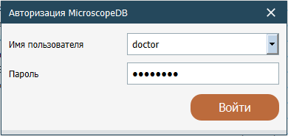

Поле ввода пароля

Выбор пользователя

Войти

Рисунок 1. Окно авторизации

Для запуска программы необходимо выбрать пользователя, в поле ввода пароля ввести пароль и кликнуть кнопку Войти. Для выхода из окна кликнуть кнопку Выход.

Меню функционала

Кнопки области функции

Системные настройки

Оконные настройки

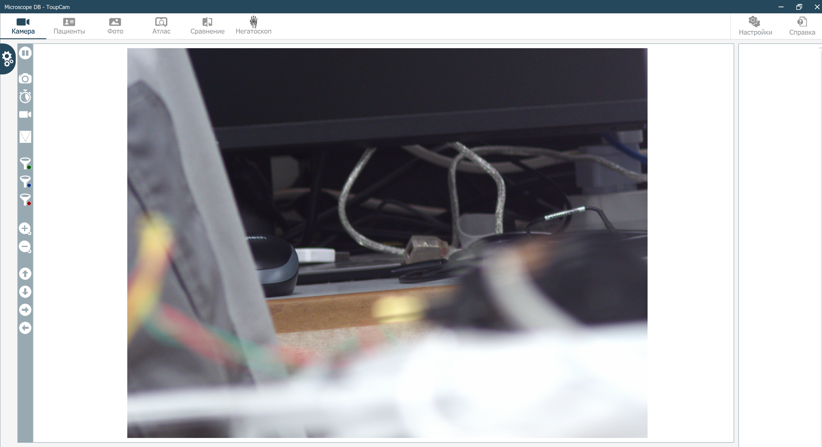

Рисунок 2. Программное окно

Строка состояния

**Кнопки управления на программном интерфейсе**:

**Системные настройки**: Системные настройки: щелкните эту кнопку, чтобы войти в раздел настроек системы (полное описание см.ниже)

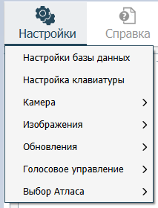

Рисунок 3. Меню системных настроек

**Оконные настройки:** Свернуть/Свернуть окно/Выход из программы

**Меню функционала:** 1. Камера (работа с видеоизображением). 2. Пациенты (управление медицинской документацией) 3. Фото (работа с изображением) 4. Атлас (просмотр атласа типичных случаев) 5. Сравнение (сравнение двух снимков с разным интервалом времени) 6. Негатоскоп (переход в режим белого экрана)

**Кнопки области функции:** функции работы с камерой

**Меню функционала**

Для работы с камерой выберете функцию . Слева окна - кнопки области функции.

 Кнопка настройки камеры – позволяет видеть статус камеры, выбрать разрешение фото и видео, включить стабилизацию видео, выбрать режим съемки (видео, фото, установить зеленый фильтр, функция заморозки), сделать серию снимков с возможностью выбора количества кадров и временного интервала, включить экран пациента, настроить камеру (выдержка, усиление, баланс белого, настройки цвета, повернуть, отразить, цифровой зум, профили, уровень красного), включить освещение, включить дополнительное освещение.

 - пауза, останавливает изображение на последнем кадре, выйти из функции повторное нажатие на кнопку.

 - кадр, сохраняет последний кадр на носитель

 - серия кадров, производит серию кадров и сохраняет на носитель

 - видео, включает видеозапись, повторное нажатие кнопки останавливает видеозапись с сохранением в хранилище, автоматически появляется окно сохранения.

 - голосовое управление. В активированном состоянии сохраняет последний кадр при произношении слово «фото».

 - фильтр. Накладывает на изображение фильтр в зеленом, синем или красном спектре. Красный фильтр с возможностью настройки спектра.

 - увеличить. Увеличивает изображение на экране.

 - уменьшить. Уменьшает изображение на экране.

 - перемещение изображения вверх, вниз, влево, вправо. Активно при увеличении изображения.

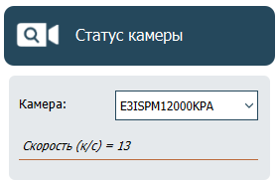

Рисунок 4. Статус камеры.

При нажатии на кнопку Камера отображается текущая подключенная камера, также возможно выбрать другую, нажав на стрелку «вниз». На строке ниже отображается текущая скорость кадров/секунду.

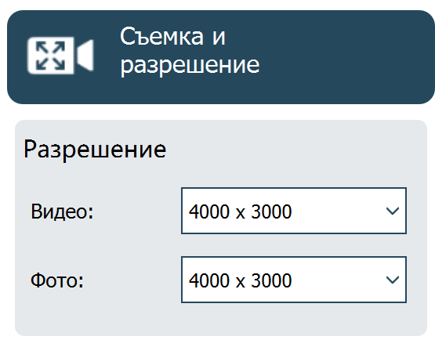

Рисунок 5. Съемка и разрешение.

Кликните «Съемка и разрешение» нажав стрелку вниз можно выбрать качество, доступное в настройках камеры.

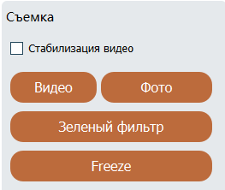

Рисунок 5. Съемка

В окне Съемка, для стабилизации работы камеры, при повышенной вибрации видеоизображения необходимо использовать функцию Стабилизации камеры кликнув белый квадрат, появится галочка для активации режима.

|  |
| --- |
| Стабилизация понижает количество кадров в минуту. |

Кнопка Видео включает видеозапись, повторное нажатие кнопки останавливает видеозапись с сохранением в хранилище, автоматически появляется окно сохранения.

Кнопка Фото сохраняет последний кадр на носитель.

Кнопка Зеленый фильтр накладывает на изображение фильтр в зеленом спектре, выйти из функции повторно нажав на кнопку

Кнопка Freeze, останавливает изображение на последнем кадре, выйти из функции повторно нажав на кнопку.

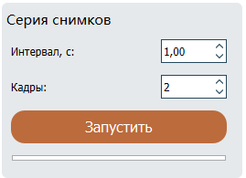

Рисунок 6. Серия снимков

При использовании функции  серия кадров можно настроить интервал в секундах и количество кадров (пример, с установкой 1с и 2 кадра, при нажатии кнопки серии кадров производится 2 кадра с интервалом в 1 секунду). После нажатия кнопки Запустить, происходит выполнение данной функции, стадия выполнение отображается на индикаторе ниже.

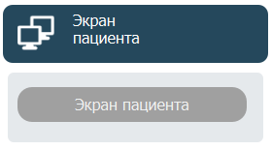

Рисунок 7. Экран пациента

При подключенном дополнительном мониторе, можно активировать экран пациента, будет дублироваться видеоизображение.

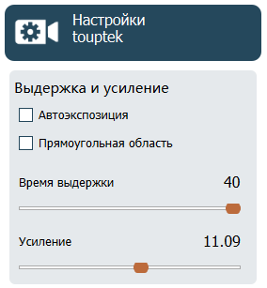

Рисунок 8. Настройки touptek

Установите галочку в белом окне справа Автоэкспозиция для автоматического управления светочувствительности (автоматическая регулировка усиления видеосигнала). Для получения прямоугольной области на экране установите галочку кликнув на белый квадрат слева надписи Прямоугольная область. Для ручной регулировки перемещайте ползунок влево или вправо

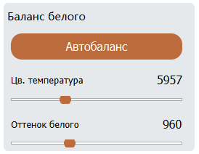

Рисунок 9. Регулировка баланса белого

Баланс белого – процесс цветокоррекции, в результате которой объекты, которые глаз видит, как белые, будут показаны белыми на вашем изображении. Баланс белого видеоизображения должен принимать во внимание «цветовую температуру» источника освещения, которая подразумевает относительную теплоту или холодность белого цвета.

Для автоматического выставления баланса белого необходимо нажать кнопку Автобаланс, либо выставить вручную перемещая курсоры влево или в право под надписью цветовой температуры и оттенка белого. Справа показано значение.

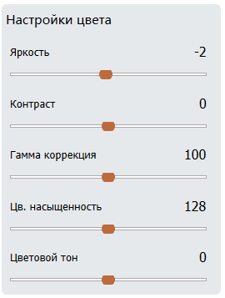

Рисунок 10. Настройки цвета.

Для регулировки настройки цвета (яркость, контраст, гамма коррекция, цветовая насыщенность, цветовой тон), необходимо перемещать курсор влево либо вправо, результат регулировки будет виден на экране.

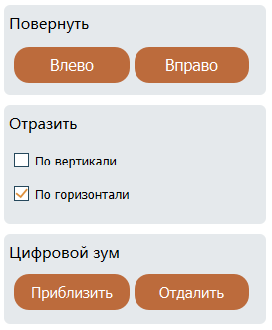

Рисунок 11. Поворот изображения.

Для поворота видеоизображения на экране необходимо нажать кнопку Влево или Вправо, для зеркального отображение в зависимости от расположения необходимо нажать в белый квадрат напротив надписи По горизонтали или По вертикали.

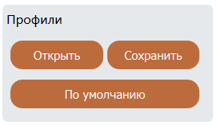

Рисунок 12. Меню профиля

В окне Профили можно сохранить текущие настройки изображения камеры нажав кнопку сохранить, появится меню на рисунке 12, необходимо в Имя файл ввести название профиля и нажать сохранить, создастся новый профиль.

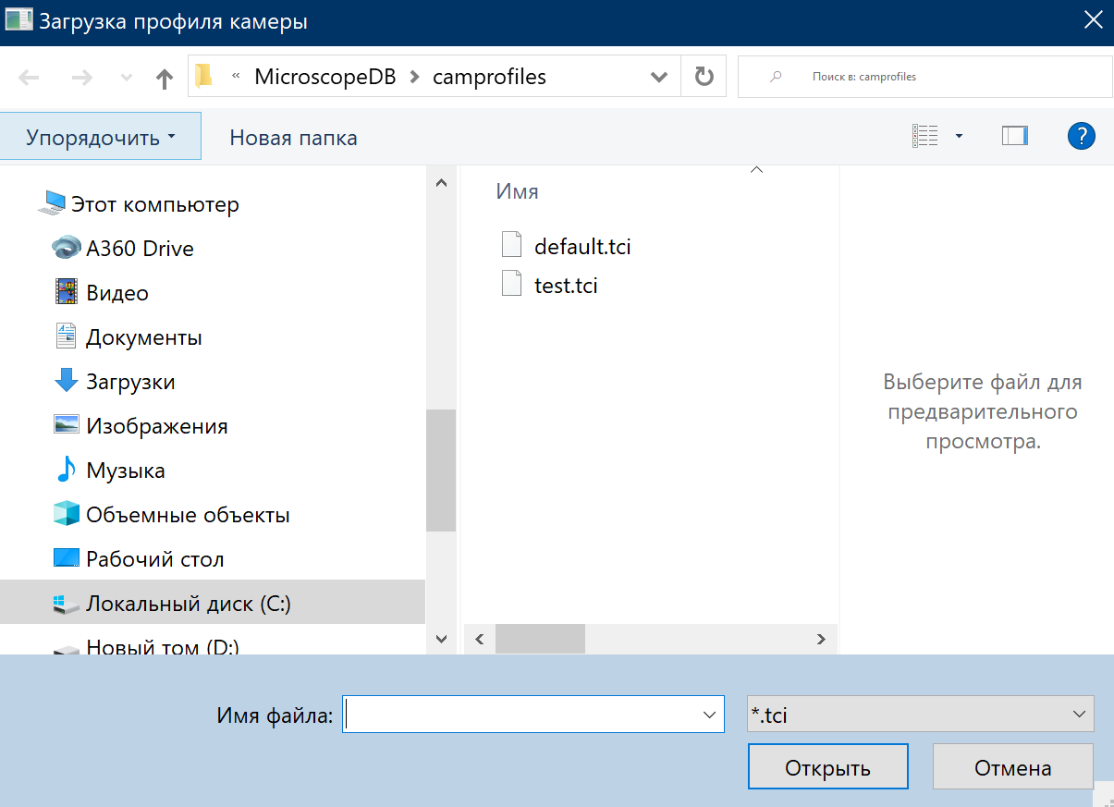

Рисунок 13. Меню сохранения профиля камеры.

Для того, чтобы открыть сохраненный профиль, необходимо нажать кнопку Открыть, выбрать в списке необходимый и нажать Открыть. При необходимости сбросить настройки профиля, необходимо нажать кнопку По умолчанию.

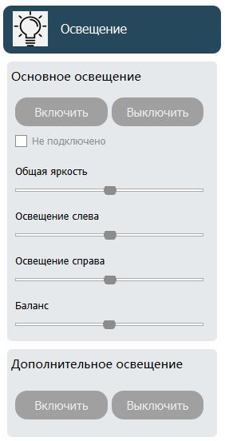

Рисунок 14. Освещение

При установке блока освещения и подключения к ПК есть возможность управления светодиодами через ПО. В управление светодиодным освещение входит регулировка яркости общая, регулировка яркости с правой или левой стороны блока светодиодов, регулировка баланса необходима для выравнивания яркости левого и правого блока освещения. Также можно включить/выключить дополнительное освещение.

**База данных пациентов**

Программа дает возможность вести базу пациентов, для этого необходимо в меню функционала выбрать кнопку Пациенты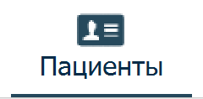. В окне поиска ввести параметры поиска, их можно выбрать нажав на значок и выбрать нужную строчку.

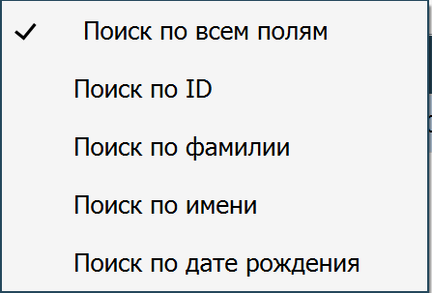

Рисунок 15. Параметры поиска пациента

Нажмите на значок чтобы добавить нового пациента. Появится окно в которое необходимо внести данные пациента и нажать кнопку Добавить, звездочкой помечены обязательные поля заполнения. Выйти из окна – нажать крестик в правом верхнем углу. 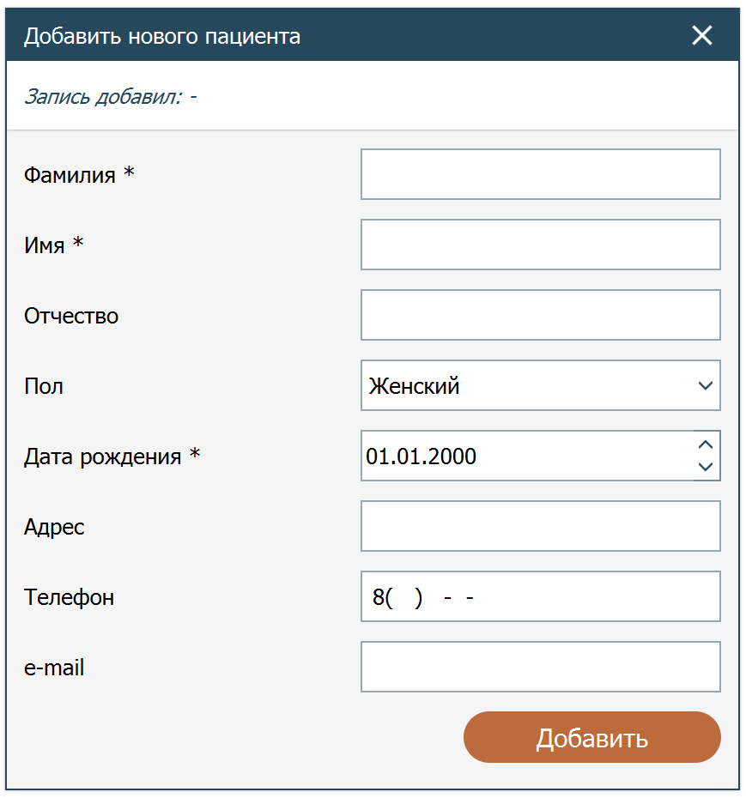

Рисунок 16. Добавление нового пациента

После добавления пациента в базу нажмите кнопку Добавить новое исследование  , появится окно с анкетой пациента, в которой можно собрать анамнез, также во время исследования внести результаты, указать диагноз, заключения, рекомендации и примечания, добавить и удалить снимки, полученные с видеоизображения. По завершению работы можно сформировать отчет и сохранить его в хранилище, а также вывести на печать на принтер (при его наличии и подключении к ПК). Кнопка Логотип служит для добавления логотипа клиники в протокол кольпоскопии. Перед выходом из ввода исследований программа выдаст предупреждения о действиях в случае не сохранения результатов.

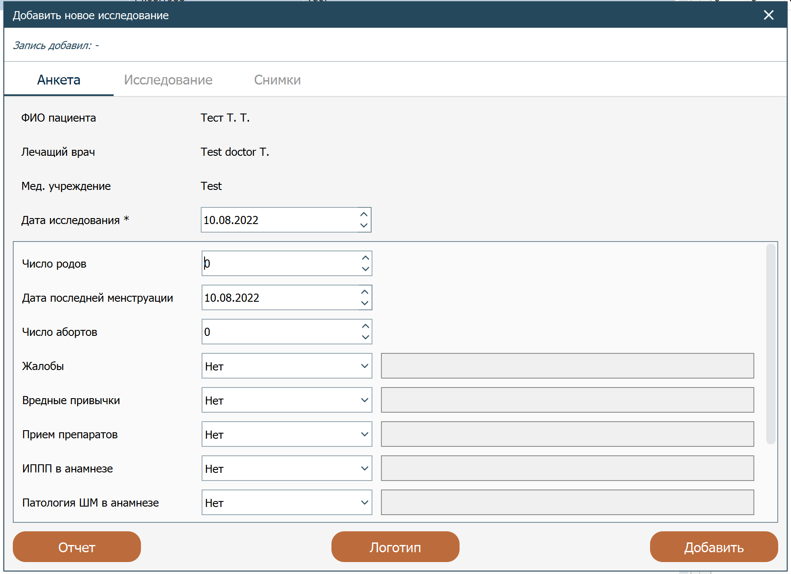

Рисунок 17. Окно исследования

**Работа с фотоизображением.**

Для работы с фотоизображением в меню функционала щелкните по кнопке Фото 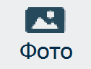.

Справа окна расположена навигация фотоизображения, в этом окне вы можете удалять все изображения, удалить выбранные, загрузить снимки из файла, обновить.

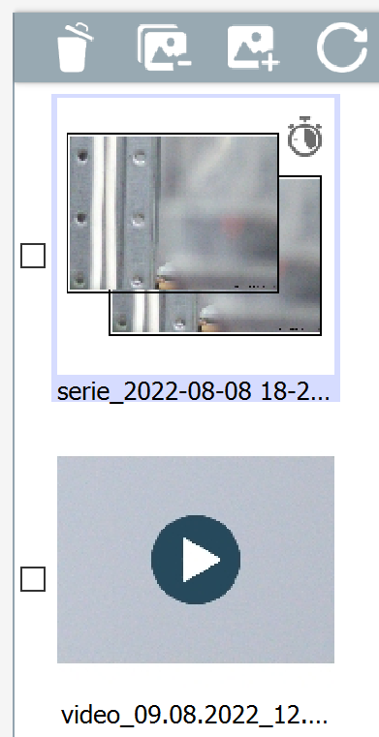

Рисунок 18 Навигация изображения

Для запуска слайдшоу необходимо задать интервал показа и кликнуть на кнопку Запустить.

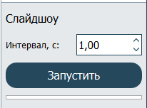

Рисунок 19. Меню слайдшоу

Слева в меню расположен редактор изображения, кликнув на значок появляется дополнительное окно для редактирования изображения. В крайнем нижнем углу располагается функция «во весь экран». Выйти из функции можно закрыв окно.

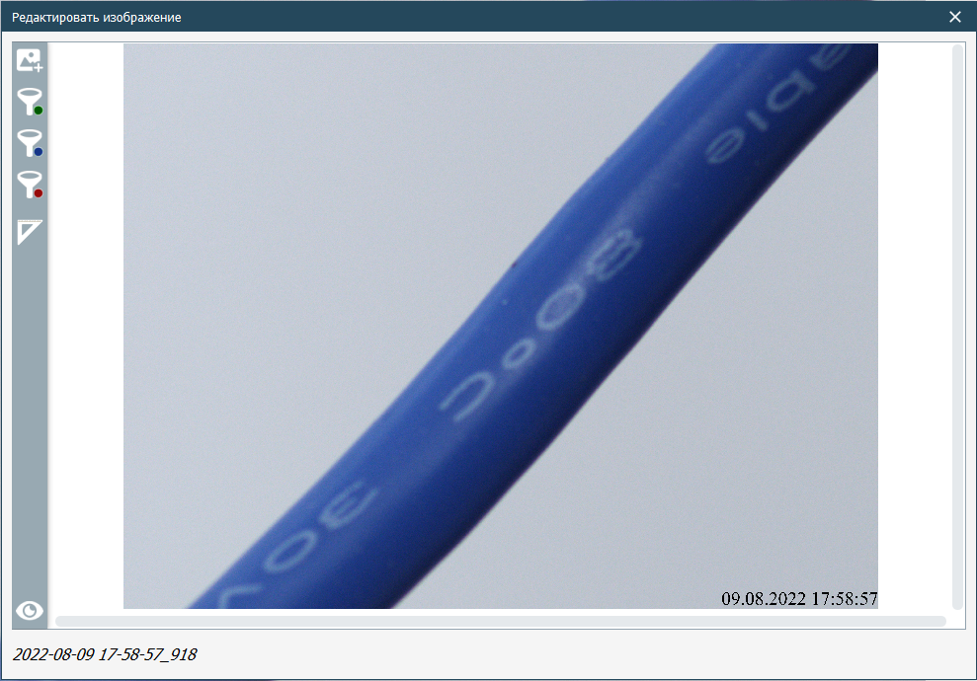

Рисунок 20. Меню редактирования изображения.

Для накладывания фильтров (зеленый, красный, синий) нажмите на соответствующий значок . Для измерения изображения, воспользуйтесь линейкой , наведите курсор мыши на область измерения на изображение, кликните правой кнопкой мыши чтобы поставить одну точку, также кликнув правой кнопкой мыши установится вторая точка, автоматически построится линия. Изображения можно отмасштабировать и переместить кликнув соответствующие клавиши в меню.

**Атлас заболеваний**

В меню функционала кликните кнопку Атлас . Окно делится на 2 области: слева изображения из атласа заболеваний, справа изображения полученные с навигации, снимки во время обследования. Для поиска диагнозов в атласе, в окне поиска введите название заболевания. Чтобы добавить заболевание в атлас кликните кнопку , появится окно Добавить новую запись, в котором вы можете указать диагноз, * означает что обязательно для заполнения, прикрепить фотографию, добавить описание. В списка атласа заболевания нажав правую кнопку мыши можно также добавить или удалить запись.

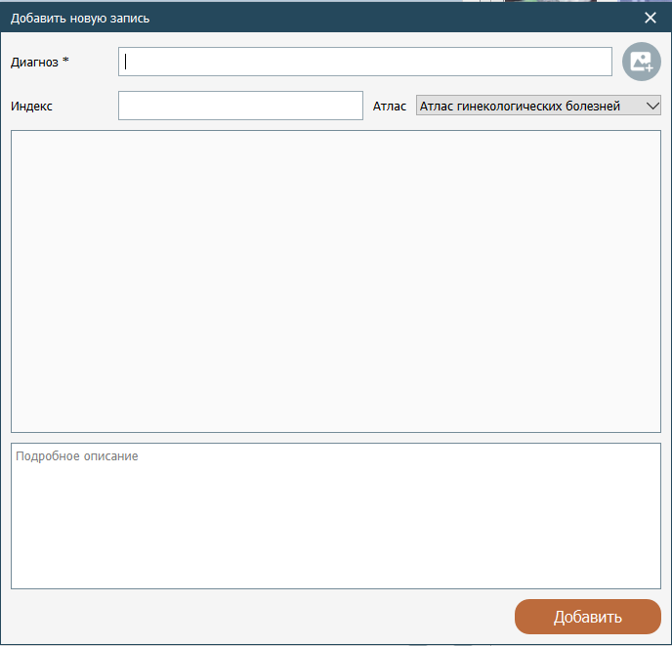

Рисунок 21. Добавление нового диагноза в атлас заболеваний.

Справа  кликнув на кнопки отображается навигация изображения, либо указать пациента на вкладке. Чтобы наложить изображения друг на друга, необходимо воспользоваться функцией наложения , программа откроет окно.

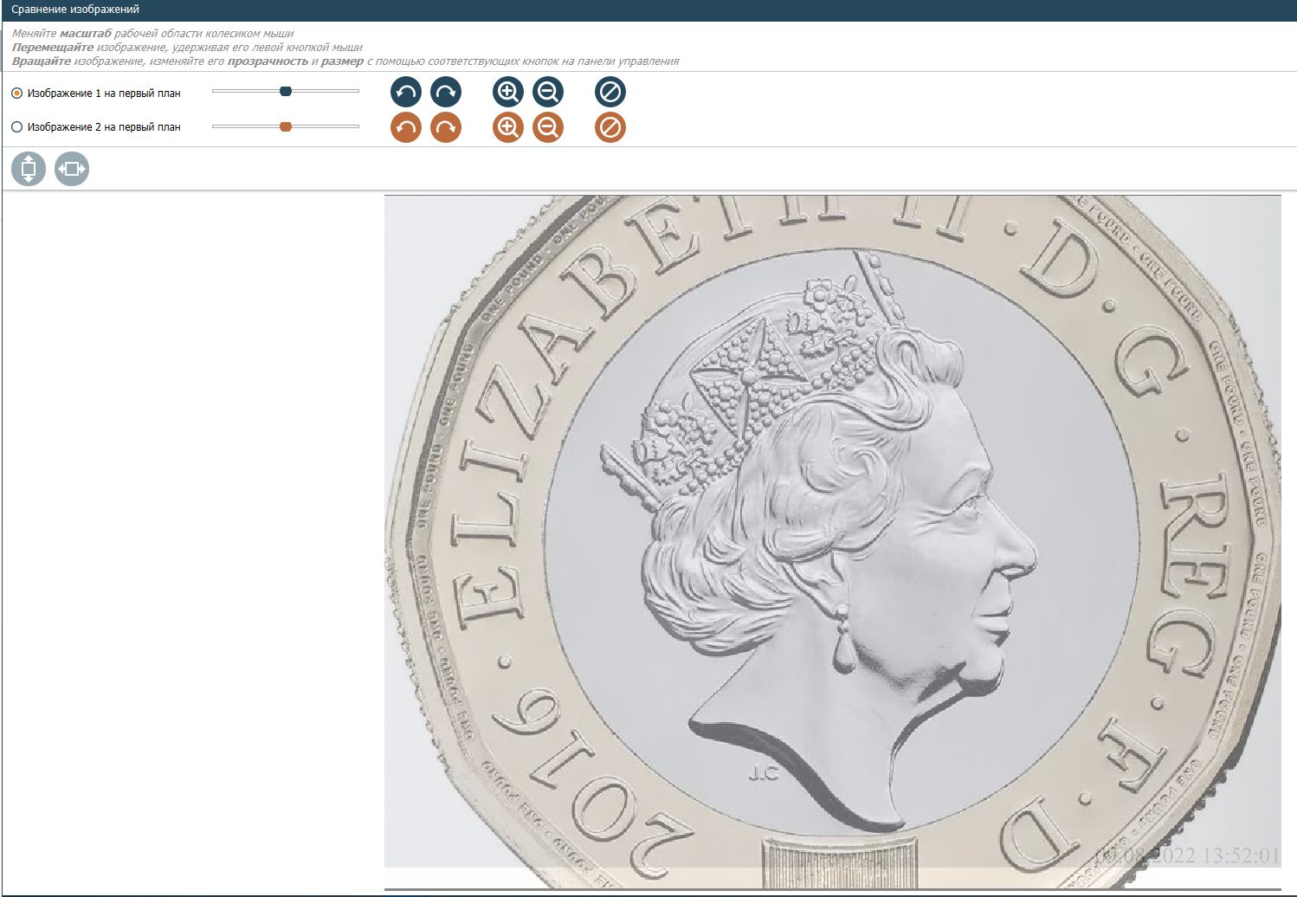

Рисунок 22. Окно сравнения изображения.

В режиме сравнения можно выбрать изображение на первый план, изменить масштаб рабочей области колесиком мышки, перемещать изображение, удерживая его левой кнопкой мыши, вращать изображение, изменять его прозрачность и размер с помощью соответствующей кнопки на панели управления.

**Сравнение изображений.**

Для сравнения изображений выберите в меню функционала кнопку Сравнение, откроется окно с двумя разделенными экранами, слева и справа изображения

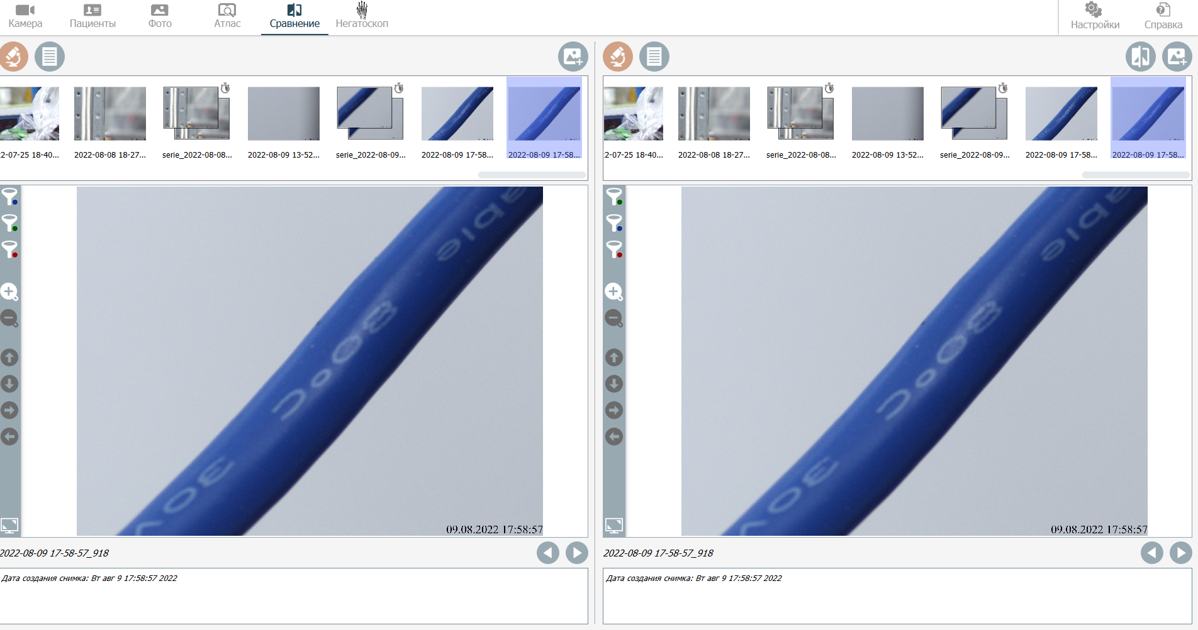

Рисунок 23. Сравнение изображения

Справа  кликнув на кнопки отображается навигация изображения, либо указать пациента на вкладке. Чтобы наложить изображения друг на друга, необходимо воспользоваться функцией наложения , программа откроет окно, описание аналогичное как на рисунке 22.

Для просмотра рентген снимков, запустите функцию Негатоскоп  кликнув на изображение, для выхода из функции нажмите клавишу «Esc» на клавиатуре.

**Системные настройки**

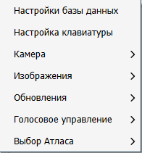

Рисунок 24. Меню системных настроек.

В данном меню можно настроить базу данных (добавить, удалить пользователя, сменить пользователя.

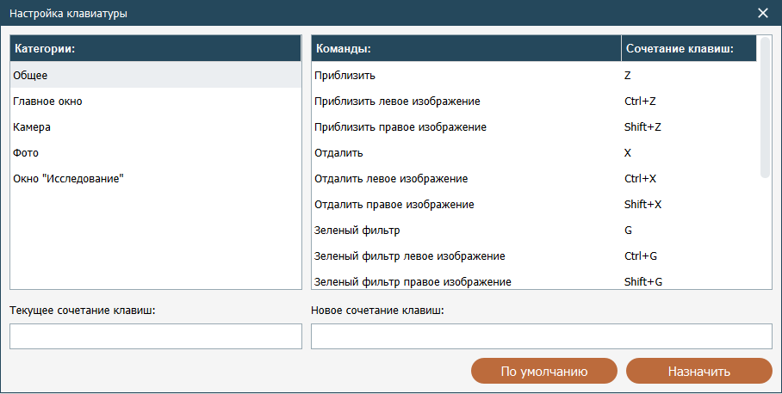

Рисунок 25. Настройка клавиатуры

В настройках клавиатуры можно задать команды для клавиатуры для быстрого использования функции. Для этого кликните мышкой на категорию, выберите нужную команду и задайте новое сочетание клавиш в соответствующей строке, после нажать на кнопку назначить. Также настройки можно сбросить нажав клавишу По умолчанию.

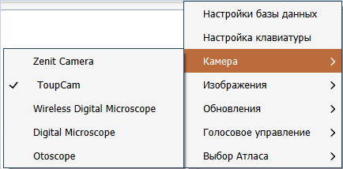

Рисунок 26. Выбор камеры.

При использовании нескольких камер можно переключать через настройки камеры, для этого выберите нужную из списка и кликните на строчку с названием. Внизу программы появится сообщение об успешном подключении камеры. Если в списке нужная камера отсутствует, необходимо обратиться к сервисной службе производителя.

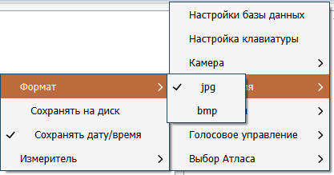

Рисунок 27. Настройка изображения

Данная настройка позволяет изменить формат сохраняемого изображения, при установке галочки Сохранять на диск, добавлять на изображение дату/время, а также назначить цвет и коэффициент для измерителя. Измеритель необходимо настраивать на исследуемом зуме, для этого установите зум, замерьте область исследования с помощью построения линии, желательно на линейке в нужном фокусе, далее выровняйте значение изменением коэффициента.

В настройках обновления можно отключить автоматический поиск обновлений при включении ПО.

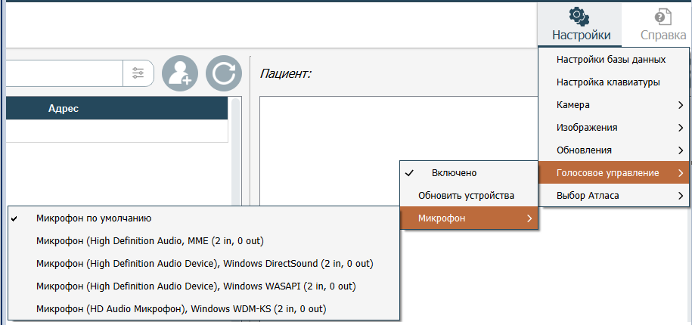

Рисунок 28. Настройка микрофона

Для подключения голосового управления, необходимо к ПК подключить микрофон, далее выбрать нужный в списке настроек микрофона и кликнуть. Если микрофон не заработал, необходимо обратиться в сервисную службу.

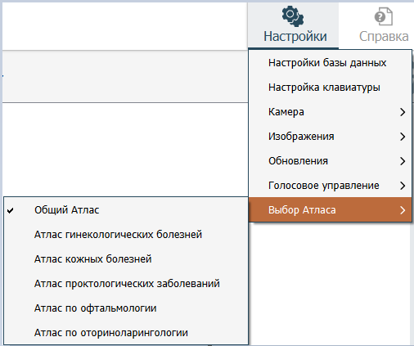

Рисунок 28. Выбор атласа.

При необходимости можно установить атлас, по умолчанию подключен общий, чтобы отсортировать и убрать лишние, необходимо кликнуть на нужный, рядом со строчкой появится галочка.

Примечание: Если в области текущего видеоизображения отсутствует картинка, проверьте видеовход карты захвата видео и убедитесь, соответствует ли номер видеовхода тому, что указано в настройках программного обеспечения (раздел «Камера»).

# Поиск и устранение неисправностей

|  |  |
| --- | --- |
| **Описание проблемы** | **Возможные причины и способы устранения** |
| Не запускается компьютер | 1. Проверьте шнур электропитания, его состояние, наличие контакта в местах соединения, как с системным блоком, так и с электрической розеткой.  2. Проверьте соответствие напряжения в сети с номиналом, установленным для компьютера. |
| Черный экран и тревожная сигнализация после запуска | 1. Проверьте, хорошо ли установлен блок памяти, нет ли перекосов и отсутствия контакта.  2. Поломка карты памяти или материнской платы. |
| Компьютер зависает или постоянно перезапускается после входа в операционную систему Windows | 1. Вентилятор процессора установлен неправильно или электродвигатель вентилятора перекошен.  2. Перепады напряжения электропитания. |
| Отсутствие видеосигнала на экране монитора | 1. Не включен монитор.  2. Не включен компьютер.  3. Кабель передачи видеосигнала к монитору вставлен неплотно. |
| Черный экран после открывания объектива | 1. Ошибка в драйвере карты.  2. Плохой контакт в соединении кабеля между объективом и системной платой.  3. Открыто слишком много программ. |
| Не запускается печать | 1. Не подсоединен кабель принтера или плохой контакт в месте его соединения.  2. Отсутствие бумаги в принтере.  3. Неправильно установлен тип принтера в настройках. |
| Нарушения в работе программного обеспечения | 1. Отсутствие регистрации программного продукта.  2. Не установлен декодер. |
| Видеокамера не поддается управлению | 1. Разрыв в линии управления.  2. Последовательный (COM) порт материнской платы плохо подключен. |

**Контактная информация:**

Адрес производителя:

117570, Российская Федерация, г. Москва,ул. Красного маяка 16, стр. 3, 2 этаж

Тел:+7 (499) 110-92-25

Эл.почта: [info@medstern.ru](mailto:info@medstern.ru)